有机防霉剂

iHeir-JS(117)粉体防霉剂

iHeir-JS(117)是以含氮杂环酚醇复配物为活性成份的新一代环保型防霉剂，对于大多数工业产品具有防霉作 用，有着优越的防霉稳定性、持久性。广泛用于保护PVC，PU，硅胶树脂，聚烯烃，聚酯，热塑性弹性体，橡胶等聚合体免受霉菌的侵蚀。

一、 特性
低添加量，高效，稳定，长效，不溶于水，无水溶性析出问题，抗流失性好，不含砷，
不含锡等重金属，符合欧盟法规，耐酸碱，耐紫外，耐高温280℃，不黄变，不影响透明度，属于非释放型的处理剂，不渗失、不游移，也不为微生物所消耗，可赋予基质表面优越的耐久性。以特殊的机械式杀菌，不会发生抗药性现象（有别于一般溶出型以化学式杀菌，会有抗药性现象发生）。

对各种微生物具卓越之抗菌效果－

细菌（革兰氏阳性） | 藻类 | 真菌
- 金黄色葡萄球菌 | - 嗜绿藻属 | - 黑曲霉菌
- 乳酸菌 | - 太湖念球藻属 | - 黄曲霉菌
- 枯草杆菌 | - 棕色藻属 | - 土曲霉菌
 | - 绿色藻属S | - 疣曲霉菌
细菌（革兰氏阴性） | - 绿色藻属P | - 球毛瞉霉
- 霍乱沙门氏菌 |  | - 青霉菌
- 伤寒沙门氏杆菌 | 酵母菌 | - 毛癣菌属
- 大肠杆菌 | - 酿酒酵母菌 | - 芽霉菌属
- 结核杆菌 | - 念珠菌 | - 木霉菌属
- 绿脓杆菌 |  | - 头霉菌属
- 产气性杆菌

二．应用

iHeir-JS(117)可使用于 PVC，PU，硅胶树脂，聚烯烃，聚酯，热塑性弹性体，橡胶等
产品的保护，应用范围包括： 浴帘/织物涂层（如：滑雪衣，雨衣，帐篷）/乙烯基墙纸及地板/游泳池衬底/输送带/鞋底和鞋面/密封胶，填缝剂，粘合剂/屋面防水隔膜/电和导管护套材料/汽车配件（如：车篷，门封条，减震器，操纵杆）/泡沫材料（如：坐垫，垫圈，绝缘材料）/ 家用电器衬垫（如：洗衣机，电冰箱）/防水油布及遮阳篷/防霉涂料。

三、主要物理性质

外观： 白色至淡黄色粉末

气味： 较轻

比重： 1.21 g/ml

组成： 含氮杂环酚醇复配物

有效成分： >97.0 %

堆积密度： 380 kg/m³

平均粒径： 110 微米（D50）

熔融温度： 100‐120℃

水分： <0.2 %

溶解度： 可溶于芳香族化合物、酮、醇；不溶于水和脂肪族化合物

四、高温TG挥发数据
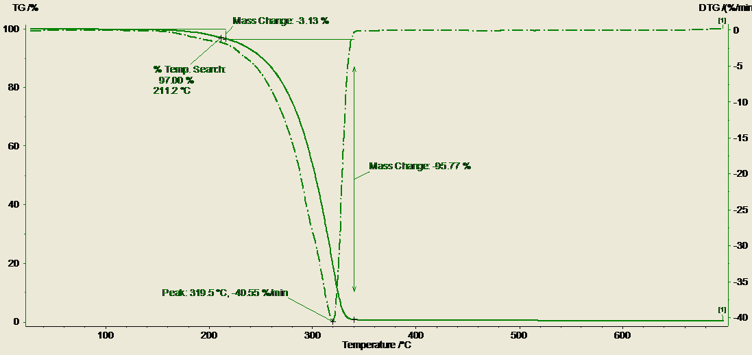

五、应用资料

建议添加量为0.5-1 %（依据最终产品 总重计） 提供保护所需的防霉剂的浓度依据几方面的因素而定，这些因素包括：微生物降解对体系的敏感性，微生物侵入的广度，微生物的种类，PH 值，温度，湿度，及要求保护的时间长短。

五、包装规格

25KG/桶。

六、贮存运输

常温避光、密闭防潮贮存。

七、安全措施

配戴防护衣、橡胶手套和眼罩和面具，避免接触皮肤、眼睛和粘膜。

